盘古首页调整需求说明
改版背景：
·目前他们认为现在的版本颜色太多，红色太刺眼，版面乱；感觉内容比较繁杂，没有规律。

整体调整：
1、逐渐淡化盘古，而突出“中国消费财富网”，包括flash上面的文字等.
2、色调采用企业蓝色为主，不要太深；同时突出企业形象，大气、简洁；
3、页面默认为1024的满屏尺寸，去掉两边的浮条，同时注意不要出现左右滚动条；
4、导航栏内容：首页|网站新闻|财富资讯|消费市场|客户中心|政策法规|合作商家|服务机构|合作机会|联系我们
（说明：服务机构就是以前的工作站；合作机会就是以前的下载专区）

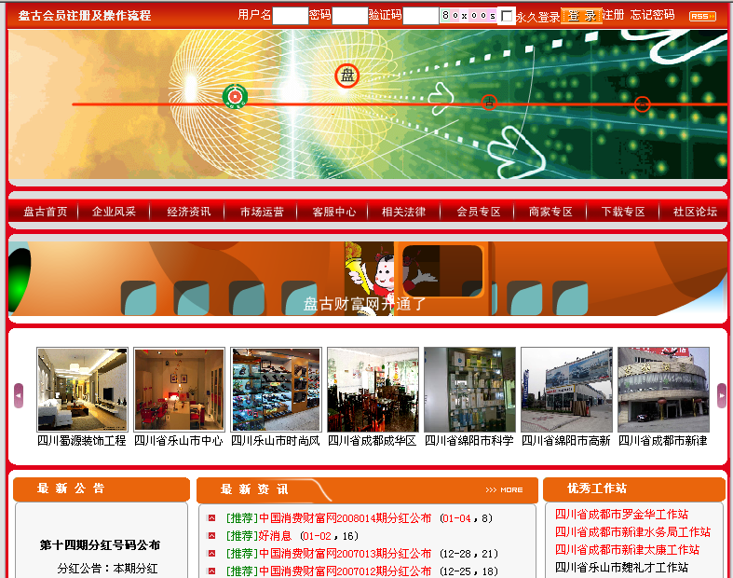
这行只是在左边放一个帮助演示，类似路眼的东西

Flash只要一半的高度，文字需要修改

去掉该flash

导航栏内容参照4点

这部分商家的图片将放到下面，此处将调整为如后面设计的样式

新首页，对方要求放新闻公告、财富咨询、合作机构、我与消费财富网（这个类似用户发表的评论文章）、商家信息，这几个内容将放在下面的页面空留处。
对方要求的意图，就是希望看起来是大的两分栏，但内部的栏目排布要可分开。
有点类似这个http://www.958810.cn/的效果。

整站演示➔路眼 2008年01期，中奖人数××人，一共××奖金。滚动效果
高度减半，最好就按照行业标准的banner尺寸高度来定。
FLASH banner
用户名：  密 码：  验证码：【只要4个数字就可以了】  下面是三个radio，分别是会员、商家、工作站 | 这个是放一个轮播图片的flash，样本可参照  www.isoshu.com  只放3张图即可  程序你不考虑，只是页面效果图放上，程序我们来处理；这个是一个flash的模板
中奖公告栏：
可放3期，然后后面右下角有一个more，点击进去

期数 中奖人数
200712期 89
这行放上图提到的商家图片，效果是自动滚动的，你做效果图就不用了，只是显示接口。
商家图片
视频在线播放
类似这个
http://www.958810.cn/
和现在的一样，放合作单位
放bottom信息，和现在的差不多，也要包括关于公司、友情链接等这些

只做首页的demo，内页那些都是差不多的，等首页敲定后再处理。他们是希望月底前能全部ok，所以想尽快确认下来。你这边多辛苦一下，尽量在周三中午前出来了。

